***Centro cirúrgico***

***Classificação da cirurgia***

**PORTE**

**contaminação**

-diagnostico

-curativa

-paleativa

plastica

**finalidade**

- eletivas

- urgência

-Emergência

**Tempo**

-PEQUENO

-MEDIO

-GRANDE

-limpa

-potencialmente contaminada

-contaminadas

-infectados

***TEMPOS CÍRURGICOS :***

***DIÉRESE - HEMOSTASIA - EXÉRESE E A SÍNTESE***

***DISPOSIÇÃO DA MESA / TEMPOS CÍRURGICOS***

NA APOSTILA :

PREEENSÃO E EXERESE PINÇAS VÃO NO LOCAL DOS ESPECIAIS

AFASTADORES EM GERAL VAI NOS auxiliares

TEMPO CÍRUGICO

SINTESE OU SUTURAS

# SUTURA

UTULIZA-SE PORTA AGULHA

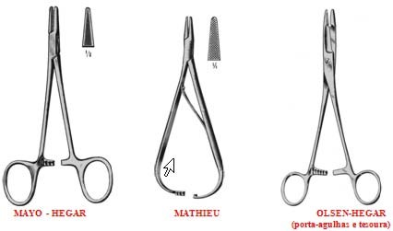

# AGULHAS

INSTRUMENTOS QUE TEM COMO OBJETIVO JUNTAMENTE COM OS FIOS CÍRURGICOS RECOMPOR TECIDOS LESIONADOS POR MEIO DE PROCEDIMENTO SUTURA



Podem ser redondos, ovalados, triangulares ou em forma de losango. Sua curvatura:

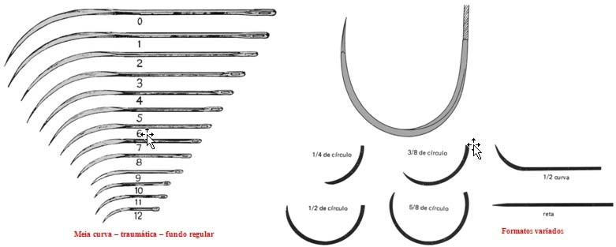

FORMATO DO CORPO DAS AGULHAS CIRCULARES

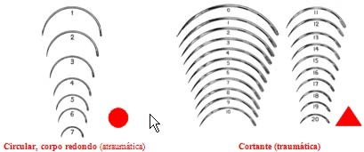

As agulhas possuem um fundo, um corpo e uma ponta

Em relação ao fundo temos os seguintes tipos:

* Sem fundo:
* Quando existe agulha em ambas as extremidades do fio, esta é chamada de dupla.
* Fundo regular, alongado;
* Fundo quadrado;
* Fundo arredondado;
* Fundo de Benjamim;
* Fundo francês, em garfo ou falso - quando o fio pode ser inserido por pressão, sem ser inserido.

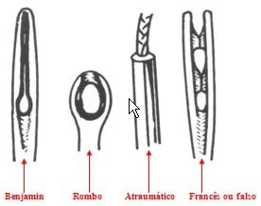

# OS FIOS



# TIPOS BÁSICOS DE SUTURA

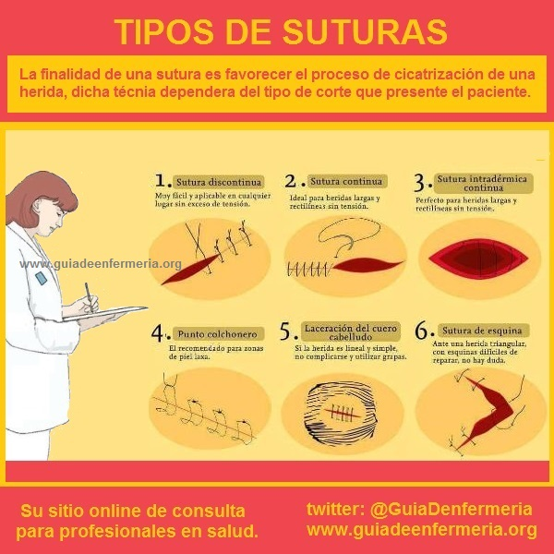

ESCOLA TÉCNICA DAMA

INSTRUMENTAÇÃO CÍRURGICA

DOCENTE MICHELI PEREIRA ZAFFARI GIURIATTI

***NOME : ................................................................................................................***

AVALIAÇÃO

1. NOMEIE AS PINÇAS PARA CADA TEMPO CÍRURGICO :

|  |  |  |
| --- | --- | --- |
| ESPECIAIS | AUXILIARES | SINTESE : |
| PINÇA DE CAMPO | HEMOSTASIA: | DIRESE : |

1. DESCREVA DE FORMA SINTETISADA OS PRINCIPAIS CUIDADOS NO MANUSEIO DO INSTRUMENTAL CÍRUGICO:
2. QUANTO A CONTAGEM DOS INSTRUMENTAIS CÍRURGICOS, DESCREVA COMO ELA DEVE SER REALIZADA, POR QUEM E COMO DEVE SER FEITO O REGISTRO:
3. NAS SUTURAS O PRINCIPL INSTRUMENTAL UTILIZADO SÃO OS PORTA AGULHAS , CITE QUAIS SÃO ELES E EM QUE SITUAÇÕES SÃO UTULIZADOS:
4. QUANTO AS AGULHAS : ELAS SÃO CLASSIFICADAS COMO:
5. QUANTO AS AGULHAS : CITE AS INDICAÇÕES PARA AGULHAS RETAS E CURVAS CILINDRICAS E TRIANGULARES:
6. SOBRE OS FIOS DE SUTURA: CITE A CLASSIFICAÇÃO DENOMNANDOS OS MESMOS
7. DAS CATEGORIAS DOS FIOS EXPLIQUE SOBRE A ABSORÇÃO DOS MESMOS